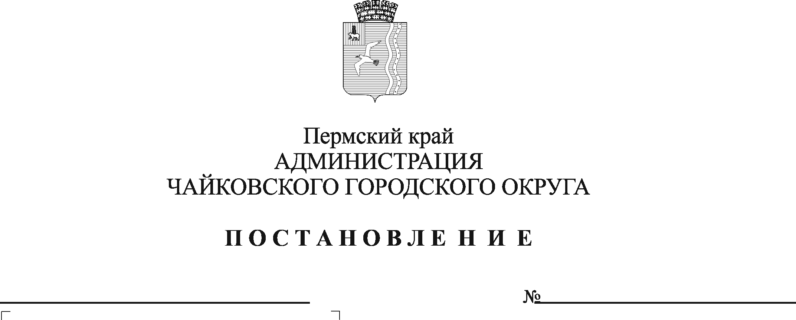
Об утверждении размера платы за содержание жилого помещения для нанимателей жилых помещений по договорам социального найма, для собственников жилых помещений, которые не приняли решение о выборе способа управления многоквартирным домом, решение об установлении размера платы за содержание жилого помещения, проживающих на территории Чайковского городского округа

На основании Жилищного кодекса Российской Федерации, Федерального закона от 6 октября 2003 г. № 131-ФЗ «Об общих принципах организации местного самоуправления в Российской Федерации», Устава Чайковского городского округа, решения Думы Чайковского городского округа от 23 сентября 2020 г. № 403 «Об определении органа местного самоуправления Чайковского городского округа по установлению размера платы за содержание жилого помещения по договорам социального найма, размера платы за содержание жилого помещения для собственников жилых помещений, которые не приняли решение о выборе способа управления многоквартирным домом, решение об установлении размера платы за содержание жилого помещения», протокола заседания Комиссии по ценовой и тарифной политике Чайковского городского округа от 20 января 2022 г. №1
ПОСТАНОВЛЯЮ:
- Утвердить с 1 марта 2022 г. прилагаемый размер платы за содержание жилого помещения для нанимателей жилых помещений по договорам социального найма, для собственников жилых помещений, которые не приняли решение о выборе способа управления многоквартирным домом, решение об установлении размера платы за содержание жилого помещения, проживающих на территории Чайковского городского округа.
- Признать утратившим силу постановление администрации Чайковского городского округа от 11 января 2021 г. № 3 «Об индексации размера платы за содержание жилого помещения на территории административного центра округа – города Чайковского».
- Опубликовать постановление в газете «Огни Камы» и разместить на официальном сайте администрации Чайковского городского округа.
- Контроль за исполнением постановления возложить на заместителя главы администрации Чайковского городского округа по инфраструктуре.

Глава городского округа –
глава администрации
Чайковского городского округа Ю.Г. Востриков

Приложение
к постановлению администрации Чайковского городского округа
____________________ № ____

Размер платы
за содержание жилого помещения для нанимателей жилых помещений по договорам социального найма, для собственников жилых помещений, которые не приняли решение о выборе способа управления многоквартирным домом, решение об установлении размера платы за содержание жилого помещения, проживающих на территории Чайковского городского округа.

№ п/п | Жилищный фонд по видам благоустройства | Плата, руб./кв.м общей площади в месяц
1. | Жилые дома со всеми видами благоустройства, с лифтом и мусоропроводом | 23,46
2. | Жилые дома со всеми видами благоустройства, с лифтом, без мусоропровода | 22,31
3. | Жилые дома со всеми видами благоустройства, с мусоропроводом, без лифта | 19,71
4. | Жилые дома с лифтом и мусоропроводом, имеющие не все виды благоустройства | 23,63
5. | Жилые дома со всеми видами благоустройства без лифта и мусоропровода | 18,78
6. | Жилые дома без лифта и мусоропровода, имеющие не все виды благоустройства | 18,28
7. | Жилые дома пониженной капитальности со всеми видами благоустройства | 15,84
8. | Жилые дома пониженной капитальности, имеющие не все виды благоустройства | 15,68
9. | Жилые неблагоустроенные дома пониженной капитальности | 10,06

